JavaScript.

Contrôle python. 30 mars : date de rendu du Python.
https://tinyurl.com/ybpo9bzv

Tous les devoirs doivent comprendre les modalités d’installation, comment on utilise, une documentation pour chaque fonction écrite (de préférence dans le code). Le code doit être lisible et compréhensible rapidement. Possibilité d’avoir des points bonus en écrivant 1 ou plusieurs tests unitaires. Vérifier que ça marche avant de rendre !!!

pyrrhaCI faire un CLI qui permet la qualité des annotations linguistiques et notamment de créer des interdits. L’outil doit avoir un fichier setup.py (transformer un script en local en quelque chose d’installable en pip install). Ce devoir sera réutilisé pour l’école.

Projet 3 : catalogage des mémoires de l’école. Application web, (compte utilisateur, niveau 2 du devoir). Pouvoir naviguer dans les mémoires via les métadonnées bibliographiques et fournir en téléchargement des fichiers.

Projet 4 : les correspondances de Georges Sand. Niveau : déploiement sur Heroku (plateforme de mise en ligne d’application).

À partir de texte de musique (fichier.txt), dts collection vers tous les textes et ensuite nombre de ligne, comment y accéder etc et heroku.

Jusqu’au 15 mars, il est possible d’obtenir un délais supplémentaire pour tous le monde.

COURS 1.
Introduction à JavaScript.

Cf bibliographie.

Cours ne prenant pas en compte la nouvelle syntaxe ES6 et ES7, ce cours est en ES5. ES5 est encore très utilisé et très présente sur le web.

JavaScrip permet d’interagir sur une page web et permet d’altérer le code html de la page après son envoie par le serveur.
JavaScrip possède des informations sur l’unterface de l’utilisateur et des informations CSS. Ces versions sont nommées EcmaScript.
On peut créer des applications serveurs en JavaScript. (nabaztag et le javascript).
On peut créer des applications uniquement en JavaScrip et en API (cf Mirador).

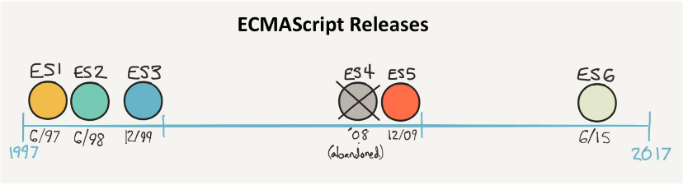
Courte histoire de JavaScrip.

1999-2015 : période de l’horreur à cause de Internet Explorer 6. Pas d’outils de débuggage à l’époque et outils JavaScrip facile d’accès donc bcp de tests par des novices et bcp de conneries.

JavaScrip est partout dans le web et dans les applications web (Google Drive est complètement en JavaScrip, Facebook pop-up idem).
JavaScrip a été pensé pour améliorer le html. Le Java est un langage de programmation pour développer des logiciels.

Mettre du JavaScrip dans du Html, c’est simple : <script></script>.
Le mieux est de mettre les fichiers/codes JavaScrip en fin de page (avant la </body>).
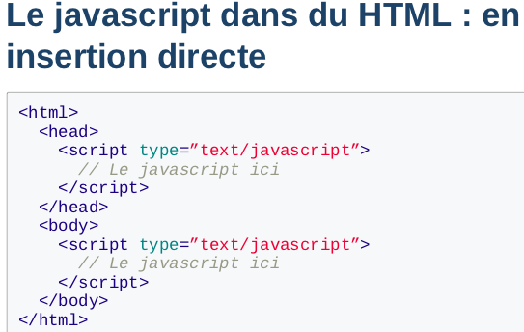

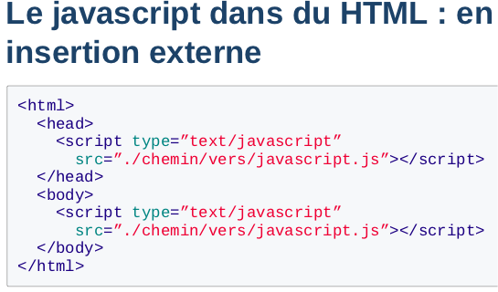

Chrome devient le grand gagnant du marché mais il risque de ne pas vouloir utiliser les normes JavaScript.
Oublier SAFARI pour ce cours.

WebStorm (JetBrains), outils IDE bien pratique. Sinon Sublim Text, Atom, Bracket pour faire uniquement du JavaScript.

Syntaxe.
Une ligne se finit par un point-virgule (la ligne est souvent une instruction).
Les variables se définissent comme en python : nom_variable = 55.
var nom_variable : bonne pratique pour expliquer qu’on est en train de créer une variable.
// pour commenter sur une seule ligne.
/* … */ pour commenter sur plusieurs lignes.
Les blocs conditionnels se rédigent :
if { }, else if { }, else {}. Les conditions se mettent entre parenthèses

1. Les blocs if-elif-else s'écrivent avec des accolades {} .
2. On entoure les conditions avec des parenthèses (variable == True)
3. and pour que deux conditions soient valides s'écrit &&
4. or pour qu'une condition soit valide sur les deux s'écrit ||
Cf la table des égalités de JavaScript.

True == 1
True ===1 → à privilégier. OU True!== .

Undefined = none en python.

En JavaScript, il n’y a pas de valeur par défaut pour les paramètres des fonctions.

Cf la documentation (slide 26).

Alert pour débugger.

Exercice 3 = concaténation de chaine avec boucle.

Cours 2.

DOM= Document Object Model, pense la page web comme un document fait de nœud. Le document est une arborescence avec une racine et des éléments pouvant contenir du texte et un ou plusieurs attributs. (W3C).
En JavaScript, il faut vérifier l’entrée des données côté client et côté serveur parce que le JavaScript peut se désactiver.

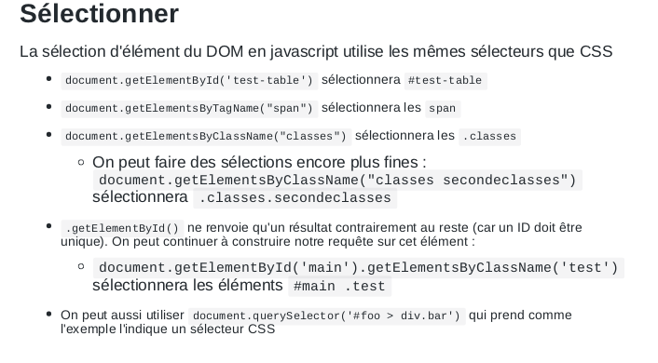
Les classes se répètent mais pas les ID.

Les librairies. Être développeur c’est être fainéant.
En JavaScript, toujours chercher en premier des librairies existantes.

Jquery a changé le monde en 2006, librairie qui donne des fonctionnalités simplifiées et qui sont compatibles entre les navigateurs (cross-browser). Les sélecteurs CSS sont la fonction $(sélecteur). Simplification des requêtes Ajax.
Vanilla JavaScript : JavaScript pur, pas de librairies extérieures.
Mais perte de performance pour passer de Jquery à JavaScript.

